Государственное бюджетное общеобразовательное учреждение «Центр образования «Интеллект»г. Владикавказ
Квест «Поиск сокровищ » ( событийный праздник)
Любое образовательное событие когда-нибудь заканчивается. И его завершение должно быть яркой точкой, кульминацией события: ребята нашли то, что искали; помогли тому, кто в этом нуждался; узнали то, чего не знали раньше; научились тому, чего не умели,- все это нуждается всвоего рода резюме, подведении итогов. Кульминация события-это праздник во всех смыслах (с.19 «Образовательное событие как инновационная технология работы с детьми.» Л. Логинова)
Квест–это приключение.
Событийный праздник квест, педагоги подготовительной группы решили организовать как обобщение и завершение образовательного события «Пират-это сказочный или реальный персонаж?» ,которое ребята проживали в течение недели. Вместе с педагогами они переодевались в пиратов, готовили атрибуты для игр, собирали информацию :
1)А были ли среди пиратов женщины?
2) Существует ли день Пиратов?
3) Только ли сокровища искали пираты?
4) Почему один глаз закрывали ? Как делили сокровища?
5) А сами пираты прятали свои сокровища или нет…
Все эти вопросы обсуждались ежедневно…
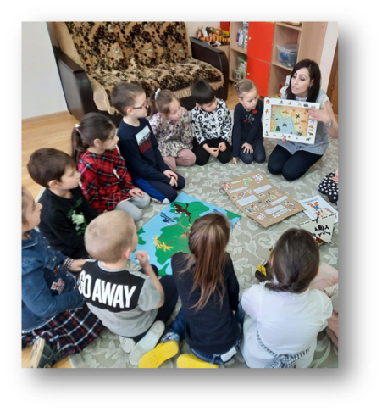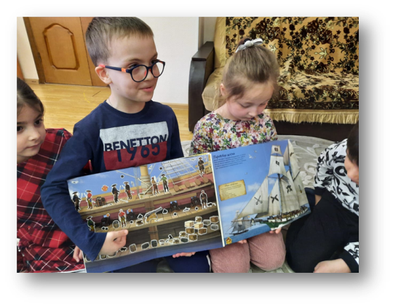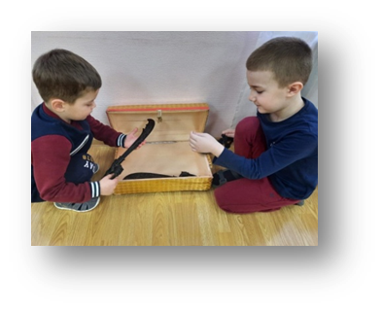

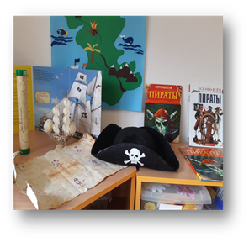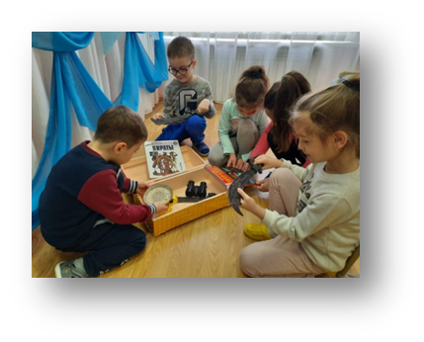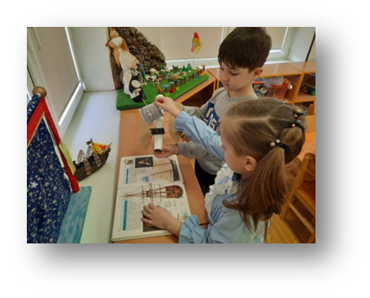
Воспитанник подготовительной группы, проявил инициативу и вместе с родителями изготовил лэпбук.
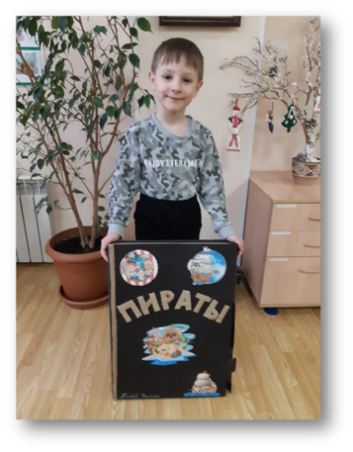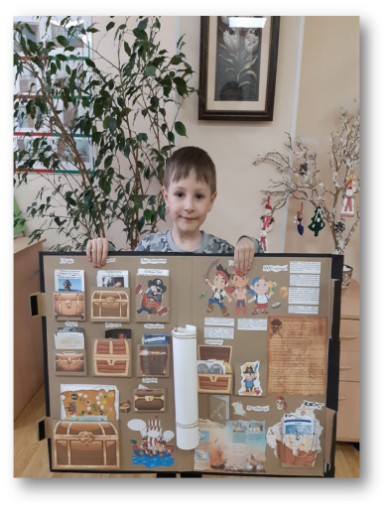
Ребята совместно с педагогом разработали свою карту сокровищ….

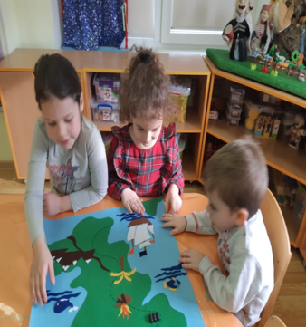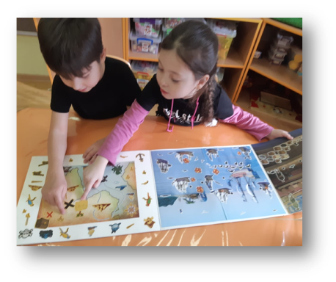

Так в группе был организован центр «Бюро пиратских находок». Пополняли центр в течение всего образовательного события артефактами из глины, фетра, картона, пластилина и т.д;
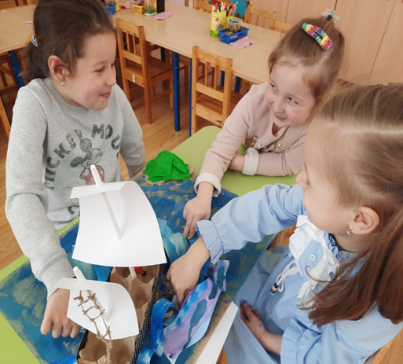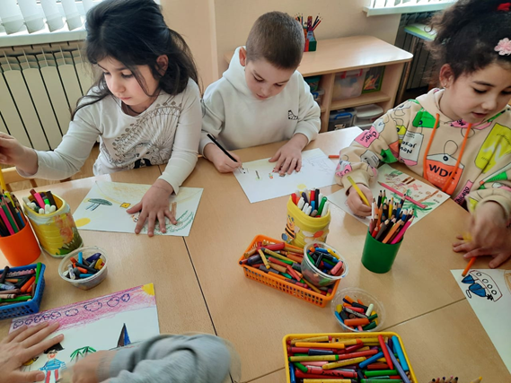

На «Говорящих стенах» организовали выставку рисунков «Пираты глазами детей»
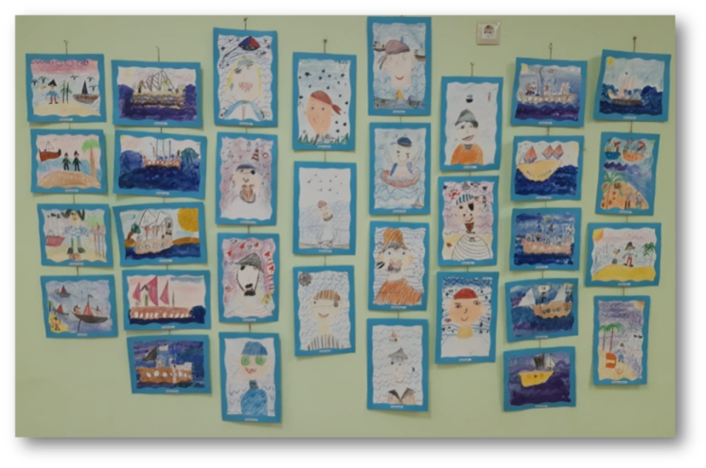
Педагоги пришли к выводу о том, что событийный праздник «квест» необходим воспитанникам . Это наш первый опыт. Привлекли к организации и проведению не только специалистов работающих в данной группе , но и родителей.
Утром на «Утреннем круге» дети получили письмо с приглашением в музыкальный зал от пирата Джека Воробья .
«Ребята, я хочу сообщить вам радостную весть, где- то у вас в детском саду спрятан клад. Но искать клад разрешается только настоящим пиратам.
-Кто хочет стать таким, и найти сокровища?
-Желающие должны пройти ПОСВЯЩЕНИЕ В ПИРАТЫ:
- Поэтому всем ребятам нужно подтвердить торжественную клятву:
«Вступая в ряды пиратов, и искателей сокровищ ,клянусь чтить пиратский кодекс, не трусить, не унывать, помогать товарищам, найденные сокровища разделить по чести и совести иначе пусть меня лишат моей доли сокровищ и бросят на съедение акулам». Клянемся! Клянемся! Клянемся!»
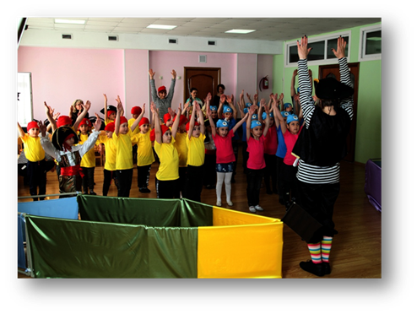
-У нас есть Карта сокровищ, но капитан Барбосса порвал ее, негодник. Помогите мне собрать карту, и мы найдем клад. Для этого нужно выполнить сложные задания, и если вы справитесь, то получите обрывки карты. Обрывки собираются у капитана. Собрав карту полностью, он ведет команду к месту клада. Каждая группа получает маршрут передвижения… Отправляйтесь в путь!... Ребята садятся в корабли (собранные маркеры игрового пространства) и отправляются в путь…
Маршрут передвижения…
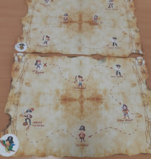
В течение прохождения квеста, дети, перемещаясь по территории детского сада как внутри учреждения, так и на улице, где встречали на своем пути пиратов . Пираты давали ребятам задания, выполнив которое, получали часть Карты Сокровищ. А далее собрав ее всю, отправились на поиски Сокровищ!
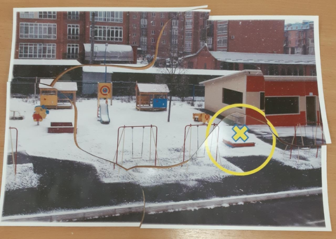
Наконец, клад был найден! Дети были в восторге!…Согласно карте, песочницу правильно нашли несколько человек, то есть сразу видны дети с хорошо развитой саморегуляцией.. Остальные дети переполненные эмоциями бежали к каждой встречающейся песочнице.. Анализируя с ребятами проведение квеста , ребята пришли к выводу ,что внимательно надо смотреть и следовать согласно карте.. Педагоги, на методическом объединение поделились организацией и проведением квеста с коллегами. Приняли решение организовать и провести во всех возрастных группах. Этот опыт в нашем учреждении был в первые, но обязательно станет традицией раз в полугодие устраивать такие событийные праздники для воспитанников. (https://www.youtube.com/watch?v=LNOMixZSsYU&t=4s)
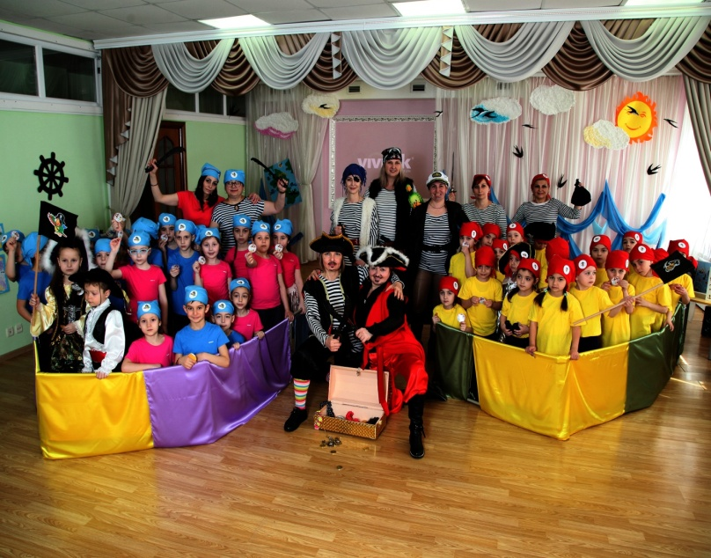 Авторы:
Дзоблаева Инга Маирбековна (зам. директора по дошк. образованию)
Кочиева Анна Айнидиновна (воспитатель)
Танделова Ирина Петровна (воспитатель)
Онопченко Елена Юрьевна (воспитатель)
Цховребова Людмила Александровна (воспитатель)
Государственное бюджетное общеобразовательное учреждение «Центр образования «Интеллект» г. Владикавказ
Современная форма работы по профилактике дисграфии и дислексии у детей старшего дошкольного возраста
Автор: логопед-дефектолог Доева Людмила Тамерлановна
Актуальность данной темы не нуждается в доказательстве, так как ежегодные статистические данные института коррекции подтверждают увеличение количества детей с нарушениями процессов чтения и письма. Современный взгляд на определения дисграфии и дислексии в России отличается от взглядов за рубежом. Западные коллеги не делят эти два понятия, они рассматривают их как единое целое.
В течение многих лет мы анализировали научные труды выдающихся ученых и специалистов по дислексии и дисграфии (О.Е.Грибова, М.В.Русецкая, Т.В.Ахутина, А.Н.Корнев) Это определило возможность успешно адаптировать эффективные методы и приемы в коррекции данных нарушении.
Игры, задания на логопедических занятиях включают нагрузки на развитие и совершенствование фонологической осведомленности. Это общий термин , который обозначает способность распознавать речевые звуки и управлять ими. Ребенок, погружаясь в деятельность с определенной образовательной нагрузкой получал воздействие больше имплицитно, то есть педагог пассивно и ненавязчиво активизировал слуховой и зрительный гнозис. Для этого нами был разработан комплекс нейроигр с графомоторными нагрузками. То есть игры на совершенствование ВПФ с активизацией зрительного и слухового восприятия. Данный комплекс используется как для профилактики , так и для коррекции нарушения процессов чтения и письма. Разработали картотеку игр для эффективного внедрения в практику. Что обеспечило прекрасную возможность включать игры во взаимодействие с детьми не только специалистам, но и воспитателям.
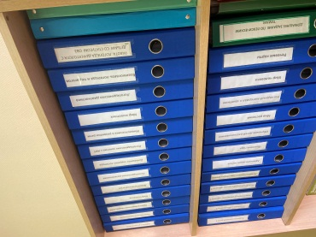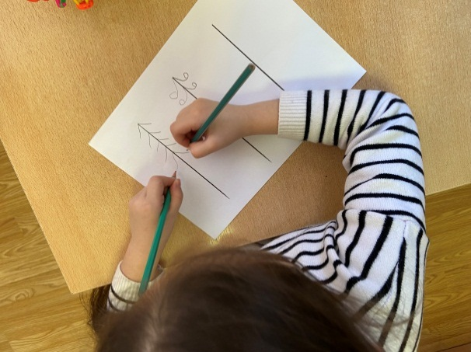
Данные приемы используем в индивидуальной работе и подгрупповой. Дети очень любят играть в «радужные буквы». Это когда силуэт заданной буквы повторяется многократно и каждый раз это новый цвет. Можно использовать сразу 16 или 24 цвета. Чем больше цвета, тем больше восторга у малыша!

Игра «Нужный цвет возьми и букву собери» . Когда буква выкладывается различными предметами, а ребенок закрашивает их, образуя полноценный силуэт буквы.
Концепция игр заключается в имплицитном запоминании ребенком той или иной буквы.

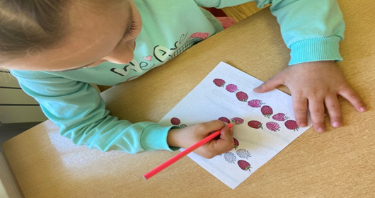
Фонологическая осведомленность хорошо развивается через звуковой анализ. Игра «Звуковая дорожка». Логопед произносит ряд звуков, из которых ребенок собирает слово. Например , Б,А,Н,А,Н =БАНАН. Собрав звуки в слово, ребенок с помощью звуковых фишек выкладывает звуковую дорожку. Звук Б обозначает синей фишкой, так как звук Б согласный твердый, звук А – красной фишкой и т.д. после того как дорожка готова , дети отвечают на вопросы по заданной звуковой дорожке:
- Сколько всего звуков в слове банан?
- Сколько согласных звуков в слове банан?
-Сколько слогов в слове банан? И тд
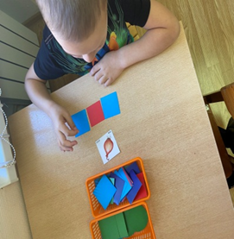
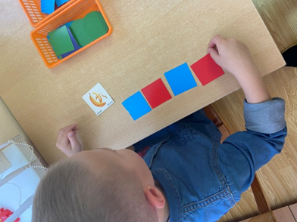
Хорошую профилактическую нагрузку дают трафареты букв, конструирование по точкам. Это полезно не только с точки зрения развития буквенного восприятия , но и развивает квазипространственное восприятие.

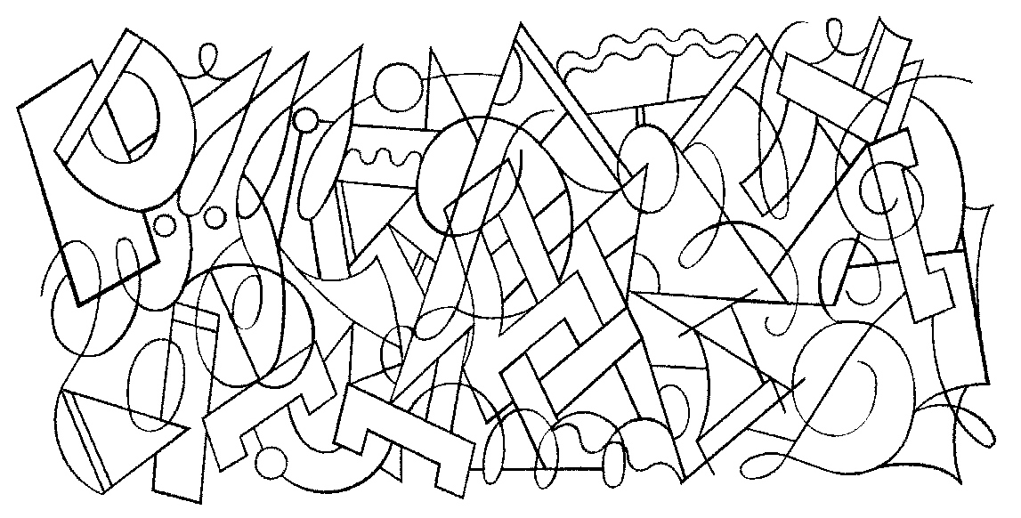
Игра «Глазками обведи, а потом карандаш возьми» Используем бланковое складывание , то есть пазлы букв. Для этого берем печатные и прописные буквы, этот прием схож с матрицей Ровена, когда развивается холестическая стратегия. Анализируя процессы письма и чтения своих подопечных в школе, мы пришли к выводу, что данные игры по профилактике и коррекции дислекси, дисграфии действительно эффективны. Мы понимаем , что профилактика дислексии и дисграфии работа не только логопедов , но и психологов , и педагогов. В этом аспекте у каждого свой ракурс работы.

Государственное бюджетное общеобразовательное учреждение «Центр образования «Интеллект»»г. Владикавказ
« Доска выбора », как эффективная форма работы по развитию инициативы и самостоятельности у детей дошкольного возраста».
Авторы :
Наниева Елена Суликоевна (воспитатель)
Хугаева Вилена Георгиевна (воспитатель)
Самостоятельность развивается в основных видах деятельности, свойственных для дошкольника, как познавательная и игровая деятельности, деятельность общения, элементарная трудовая деятельность.
Поэтому на первый план перед нами выдвигается задача организации такого педагогического процесса, в процессе воспитания и обучения которого дети должны научиться самостоятельно ставить цель и задачи своей деятельности, анализировать ее условия, формулировать проблемы и гипотезы, предположения о вариантах решения проблемных ситуаций, находить для этого средства, преодолевать разногласия, организовывать и корректировать ход как индивидуальной, так и совместной деятельности, достигая положительного результата.
Мы уверены, что развивающая предметно-пространственная среда должна быть разнообразна по своему содержанию.
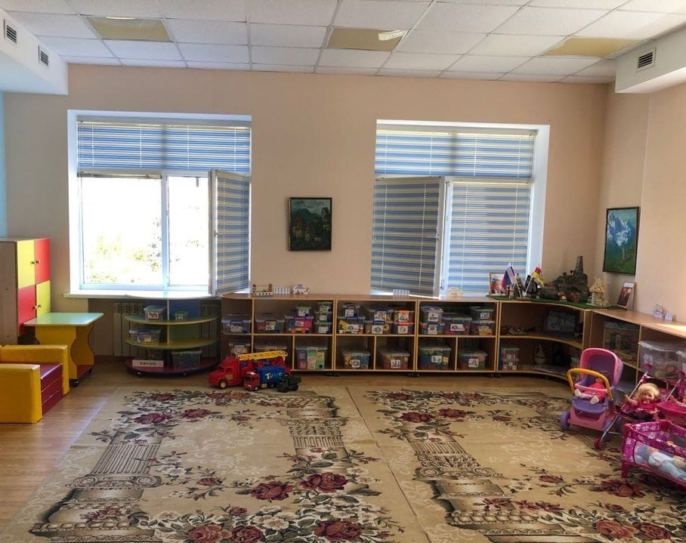
НашаРППС построена в соответствии с ФГОСДО и возрастными особенностями детей. Она организована таким образом, чтобы дети могли самостоятельно исследовать окружающие предметы. Максимально используется все пространство группы, которое разделено на определенные центры активности.
1.Центр экспериментирования
2.Центр конструирования
3.Центр игры
4.Театральный центр
5.Центр детского творчества
6.Центр дидактических игр
7.Центр сенсорного развития
8.Литературный центр
Все центры оснащены игровым и развивающим материалом в соответствии с возрастом детей.
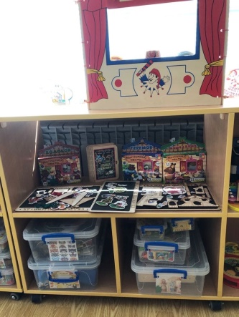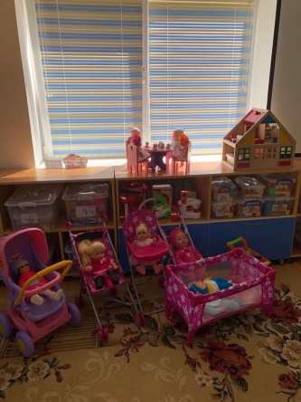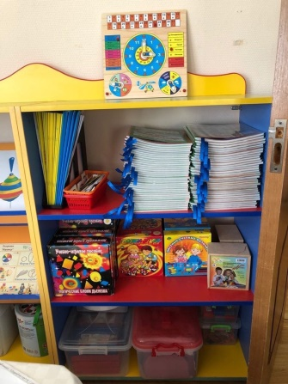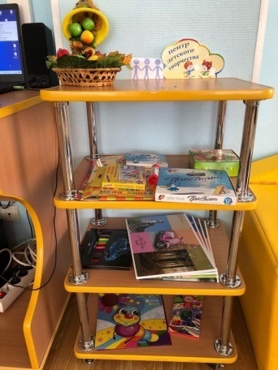

В соответствии с современными стандартами мы организовали РППС так, чтобы у ребенка был самостоятельный выбор : с кем?, где?, как?, во что играть?...
Существует очень много форм работы по поддержке детской инициативы и самостоятельности, одной из них является «Доска выбора».
И мы решили оформить уголок с доской выбора в формате «говорящей стены» , который поможет детям и педагогам планировать как образовательную, так и игровую деятельность. Акцент ведется на социально-коммуникативное развитие и саморегуляцию.
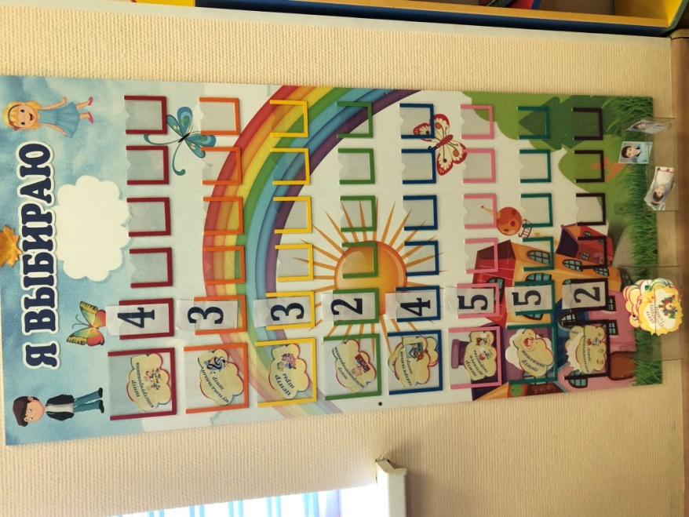
Цель – формирование у детей умения делать самостоятельный и осознанный выбор.
Наша задача - сформировать у детей умение выбирать вид деятельности, планировать и самим анализировать её.
«Доска выбора» – доска, на которой обозначены центры активности в рисунках или символах, надписях; количество детей в каждом центре и место для обозначения собственного выбора детьми (в среднем возрасте – фотографии детей).
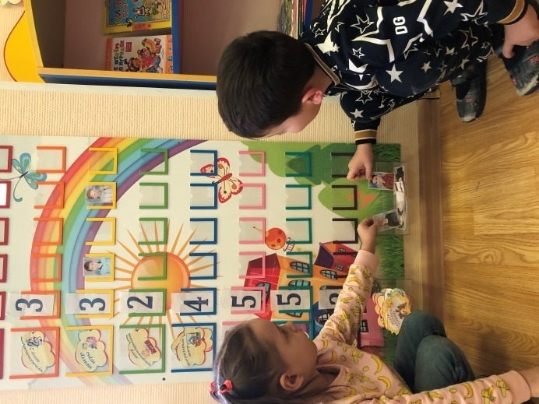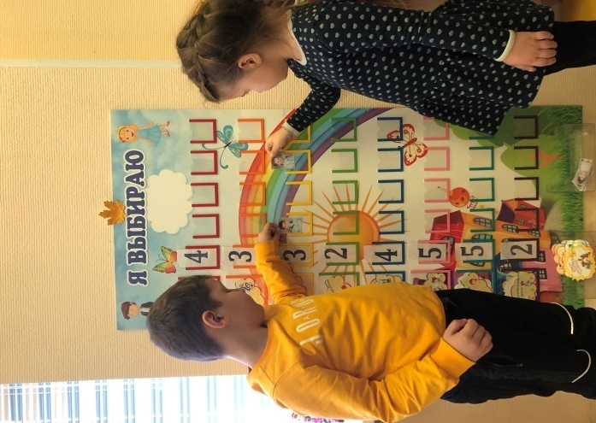
«Доска выбора» используется в работе с детьми как среднего, так и старшего дошкольного возраста.
Перед тем как начать работу с « Доской выбора», дети собираются на паласе и обсуждают с воспитателем таки вопросы: « Во что ты сегодня хочешь поиграть?», « Какой материал тебе для этого понадобится?», «С кем ты хотел этим заниматься?», то есть вопросы, которые помогут детям определить свой выбор.
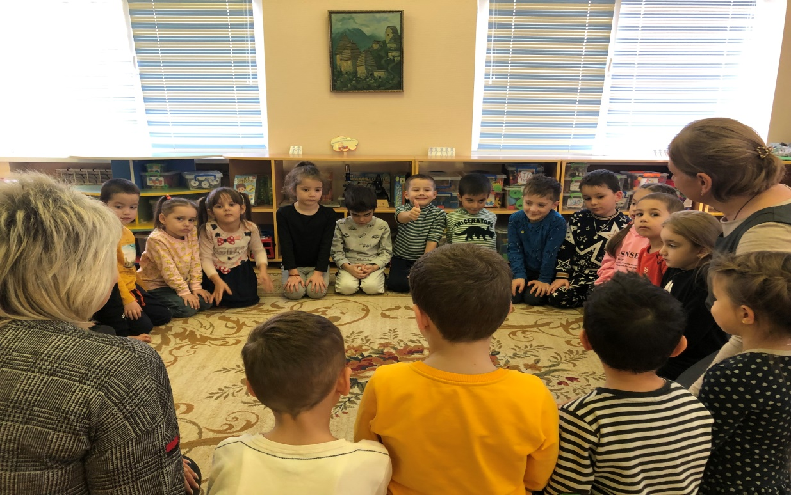
В старшей и подготовительной к школе группе уже не нужны детальные обсуждения, дети просто выбирают то, чем хотят заниматься. Если желающих пойти в один центр больше, чем обозначено на «Доске выбора», дети договариваются между собой, кто-то должен уступить.
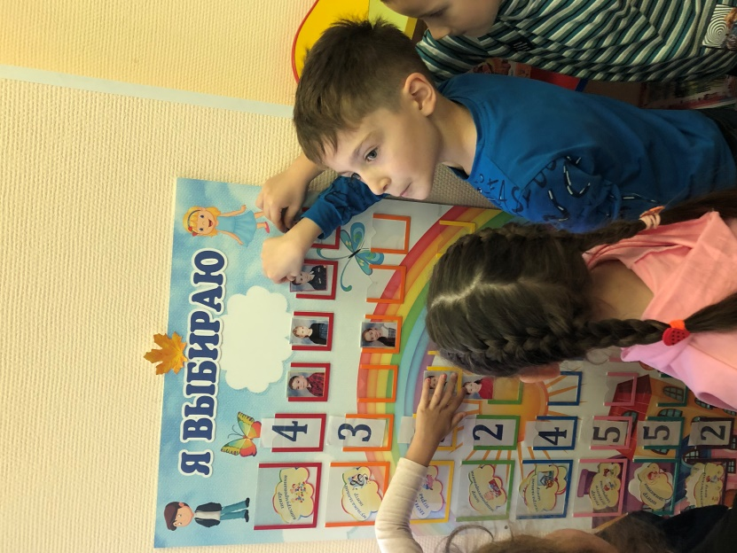
После беседы воспитатель определяет время, в течение которого ребята будут заниматься самостоятельной деятельностью (например, 20 минут) и договаривается с детьми о том, что они заканчивают игру сразу после того, как прозвучит сигнал (звон колокольчика или музыка). По окончании работы дети снова собираются в круг для анализа результата своей деятельности и воспитатель спрашивает : « Что ты делал? И что ты об этом думаешь?» ,
« Доволен ли ты результатом своей работы?» , «Получилось ли у тебя то, что ты задумал?».
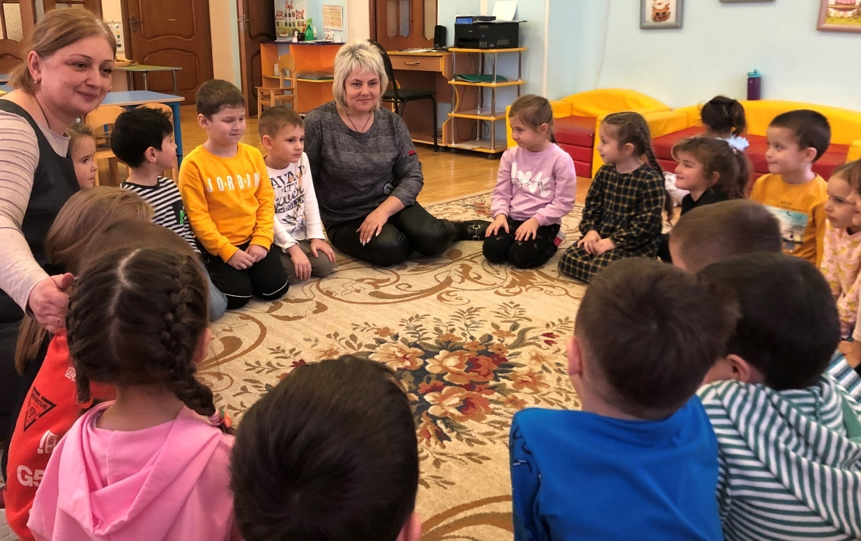
Для ответа у ребенка есть набор значков, с помощью которых он отвечает(например,смайлики).
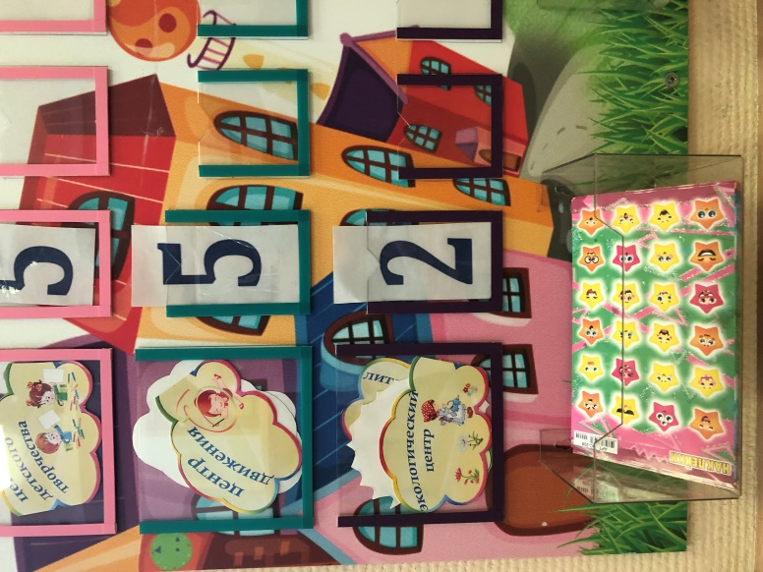
После анализа оценки результатов, дети могут перейти в другой центр, поместив в него свою фотографию.

Использование «Доски выбора» помогает организовать самостоятельную деятельность детей, учитывать их интересы, учит планировать свою деятельность и самостоятельно делать выбор, экономить время, не конфликтовать, не ссориться, чувствовать себя комфортно.

